КУЛЬТУРНЫЙ
ДНЕВНИК
Кубатаевой Дианы
Ученицы 4 «б» класса
МКОУ «КГ №6»
им. А.С.Пушкина
г.Кизляр

2021 год

Дорогой друг!
Перед тобой культурный дневник школьника. Он предназначен не для выставления отметок и записывания домашнего задания. Он станет тебе полезен в другом.
В прошлом (да и сегодня) в России существовали традиции – люди вели дневники, записывая в них свои впечатления об увиденном, прочитанном, прочувственном. Многие из этих дневников стали впоследствии основой для создания знаменитых книг, проведения научных исследований, написания энциклопедий и словарей.
Твой культурный дневник поможет тебе сделать свои наблюдения, открытия, проекты и исследования в области истории, культуры и искусства Российской Федерации, Республики Дагестан и села и города. В нем ты сможешь представить собственные мысли после посещения музеев, концертных залов, памятных исторических мести своей малой родины.
Чтобы украсить дневник, ты можешь (вместе с родителями) подготовить фотографии, рисунки, коллажи, добавить в него тексты и другие материалы.
Желаем тебе интересных встреч, путешествий, знакомств с музыкой, спектаклями, выставками, народными традициями, архитектурными сооружениями!
Удачи!

Раздел 1. Приглашение к чтению.
№ | Дата, форма посещения (очная или дистанционная) | Посещение с родителями/групповое/индивидуальное | Название, место расположения | Впечатление | Фотографии
1 | 10.02.21  очная | индивидуальное | Детская библиотека им. М.Горького | Замечательная библиотека, всегда можно найти нужную книгу. | 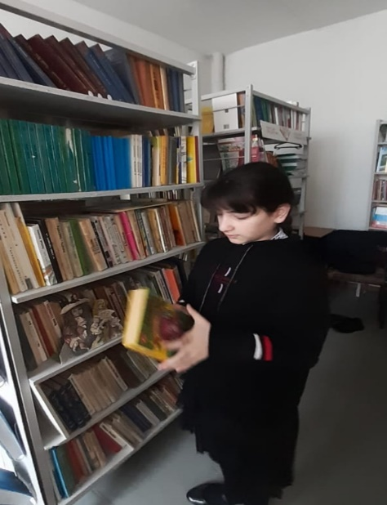
2 | 18.09.20очная | групповое | Центр обучения английского языка | Урок чтения иностранной литературы на английском языке. Было очень интересно. | 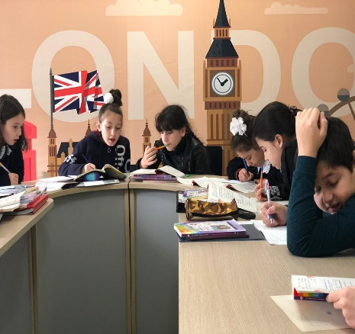
3 | 9.04.21  очная | индивидуальное | Школьная библиотека гимназии 6 | Много интересных книг. Тихая и уютная обстановка. | 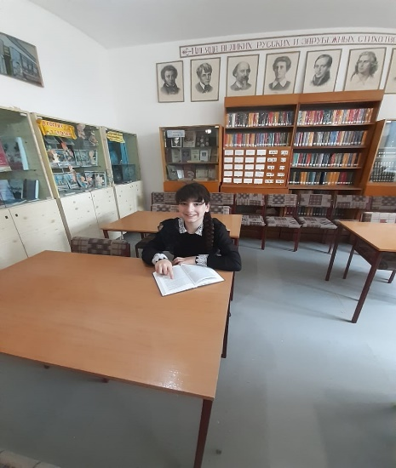
4 | 6.06.20 дистанционная | индивидуальное |  | Чтение стихов ко дню рождения А.С.Пушкина. Мой любимый поэт. | 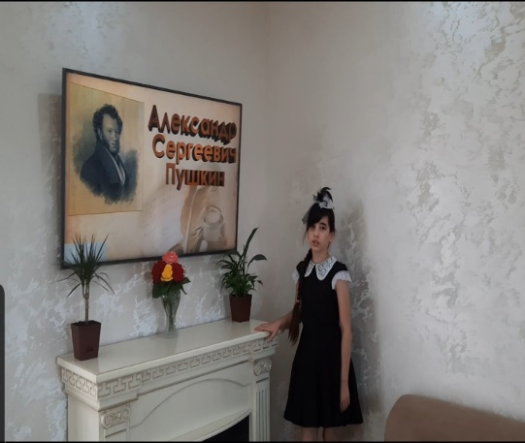
5 | 31.01.21 очная | групповое | Гимназия 6 | Неделя РДШ чтение стихов о родине. Мне очень понравилось. | 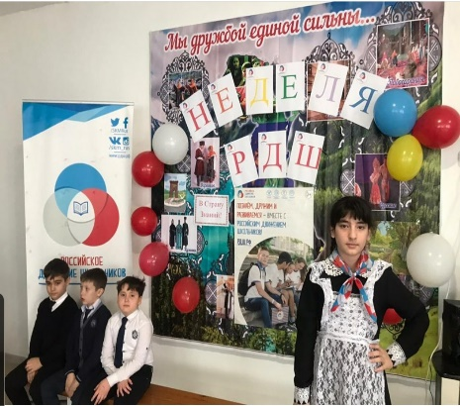

Раздел 2. Волшебный мир искусства.
№ | Дата, форма посещения (очная или дистанционная) | Посещение с родителями/групповое/индивидуальное | Название, место расположения | Впечатление | Фотографии
1 | 5.04.21  очная | групповое | Дом детского творчества | Я получила грамоты за участие в конкурсе рисунков. | 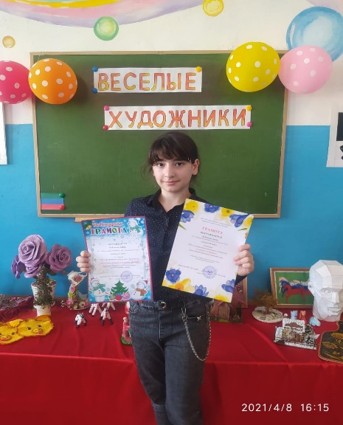
2 | 13.06.20  дистанционная | групповое | Дом детского творчества | Онлайн мастер класс по изготовлению объемной аппликации. Было увлекательно. | 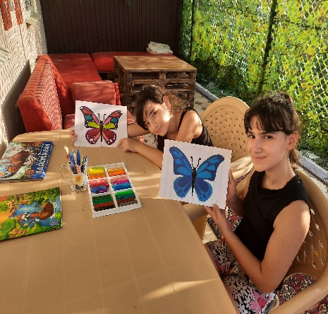
3 | 20.06.20  дистанционная | индивидуальное | Студия изобразительного искусства | Люблю рисовать пейзажи. | 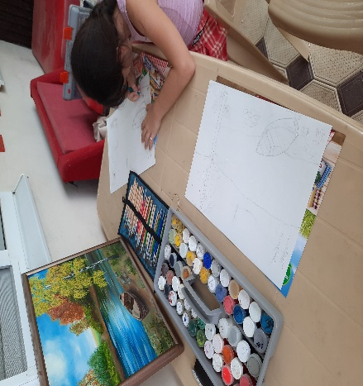
4 | 10.07.20 очная | групповое | Картинная галерея современного искусства | Красивые и необычные картины. Мне понравилось. | 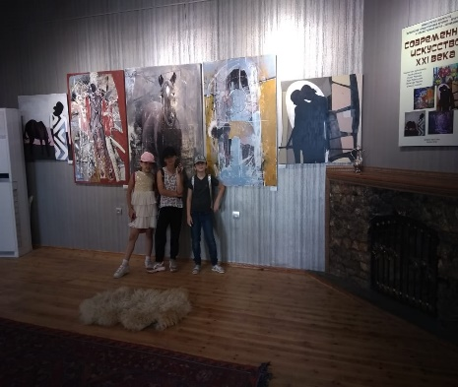
5 | 15.12.20 очная | групповое | Студия изобразительного искусства | Новогоднее настроение. | 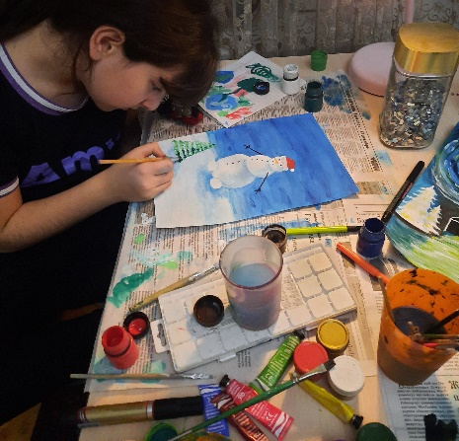
6 | 20.12.20очная | групповое | Детская творческая мастерская | Мастер класс по изготовлению снегирей из ниток. Это было очень интересно. | 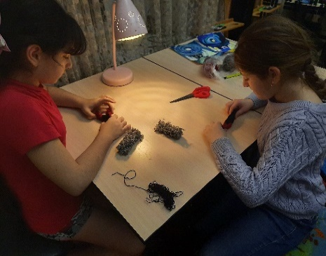

Раздел 3. Театральные встречи.
№ | Дата, форма посещения (очная или дистанционная) | Посещение с родителями/групповое/индивидуальное | Название, место расположения | Впечатление | Фотографии
1 | 15.10.20  очная | групповое | Гимназия 6 | Театральное представление посвященное дню осени. Диплом «Мисс элегантность» Это был яркий праздник. | 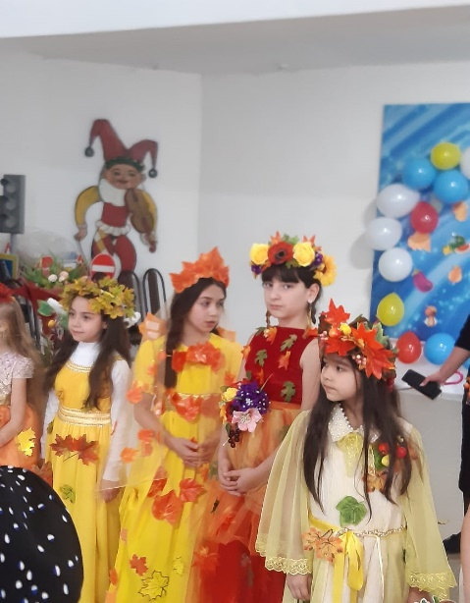
2 | 31.10.20  очная | групповое | Центр обучения английского языка | Театральное представление к празднику Хэллоуин. Было весело. | 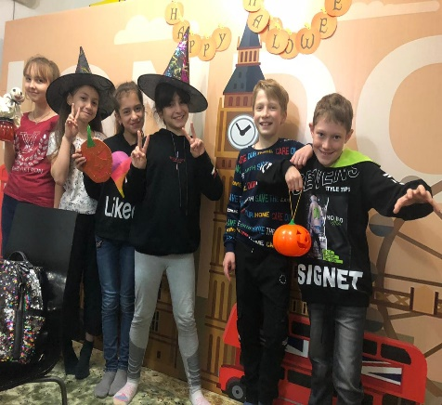
3 | 25.12.20 очная | групповое | Дом детского творчества | Новогодний карнавал. Было много интересных конкурсов и сюрпризов. | 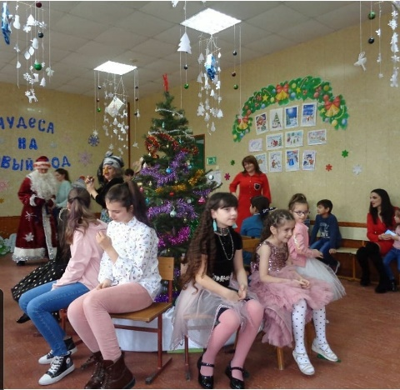
4 | 6.03.21 очная | групповое | Гимназия 6 | Концерт посвященный дню 8 марта. Мне понравилось выступать на сцене. | 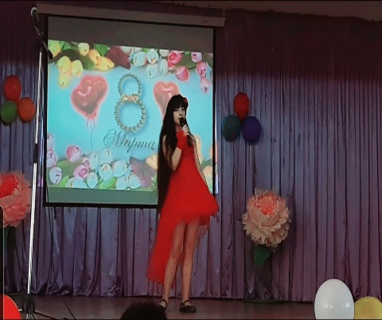
5 | 5.10.20 очная | групповое | Гимназия 6 | Праздничный концерт «День учителя» | 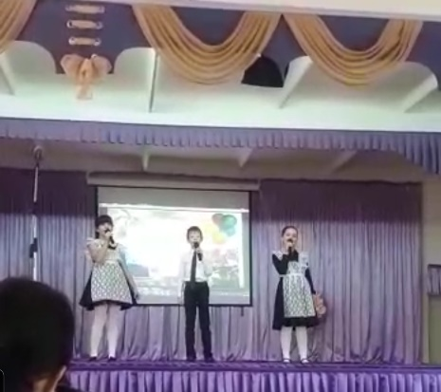
6 | 6.06.20 дистанционная | Индивидуальное | Онлайн театр | Отрывок из поэмы «Руслан и Людмила» У Лукоморья онлайн театр | 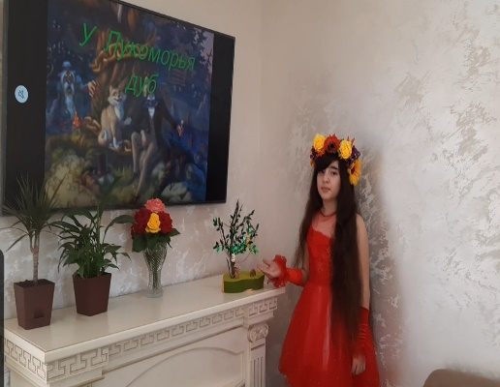

Раздел 4. Удивительный мир кино.
№ | Дата, форма посещения (очная или дистанционная) | Посещение с родителями/групповое/индивидуальное | Название, место расположения | Впечатление | Фотографии
1 | 5.02.21 очная | групповое | Центр обучения английского языка | Просмотр фильма на английском языке. Мне и моим друзьям очень понравилось. | 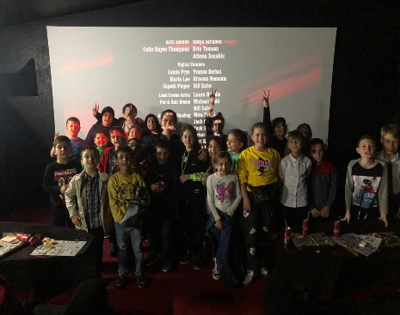
2 | 12.03.21 очная | групповое | Кинотеатр «Орбита» ДК Кэмз | Интересные фильмы | 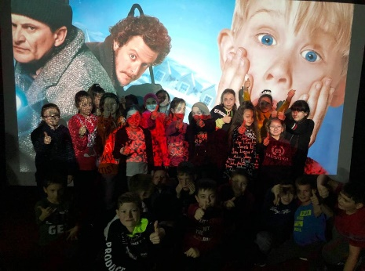
3 | 16.01.21 очная | групповое | Кино- кафе | Уютный кинозал | 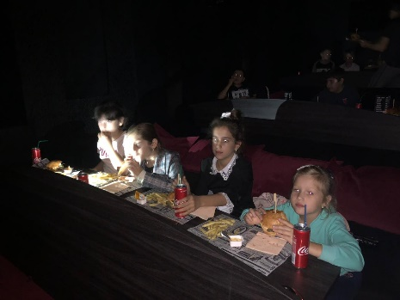

Раздел 5. Никто не забыт…
№ | Дата, форма посещения (очная или дистанционная) | Посещение с родителями/групповое/индивидуальное | Название, место расположения | Впечатление | Фотографии
1 | 9.05.20 очная | групповое | Парк им. Петра 1 | Мы почтили память героев войны. | 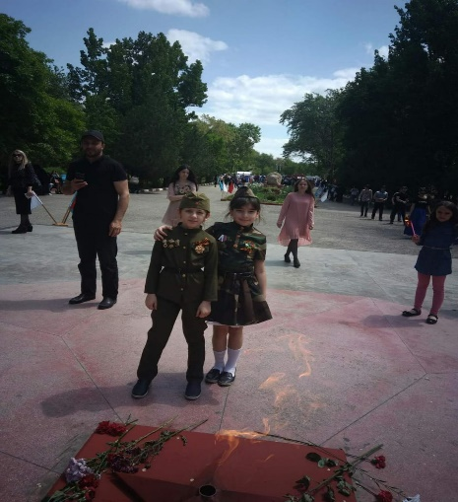
2 | 9.05.20 очная | групповое | Парк Победы | Много красивых мест. | 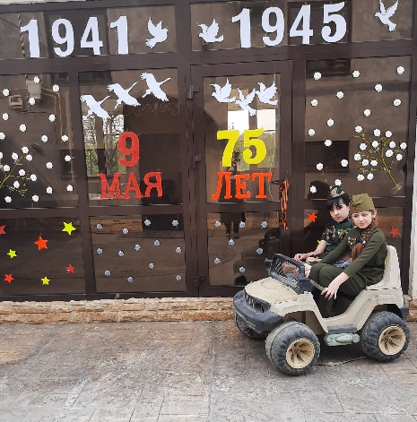
2 | 9.05.20 дистанционная | групповое |  | Онлайн флешмоб ко Дню Победы «Солдатская каша» | 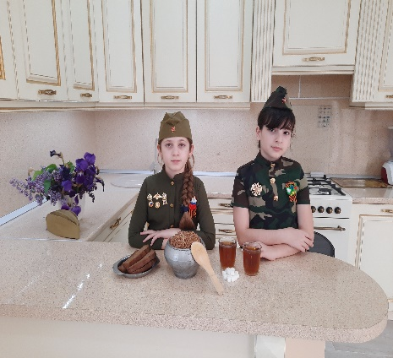
3 | 27.01.21 очная | групповое | Гимназия 6 | «Хлеб блокадного Ленинграда» Открытый урок | 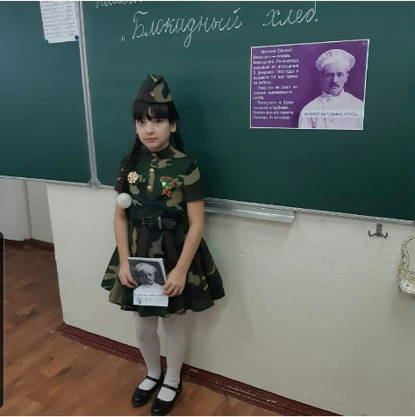
4 | 10.05.20 очная | С родителями | Парк Победы | Выставка военной техники. Было увлекательно. | 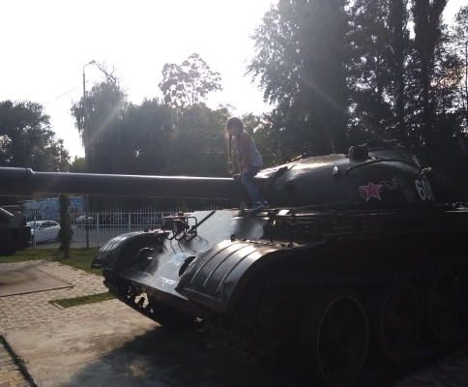
5 | 6.05.20 дистанционно | Индивидуальное | Школа вокала | Онлайн выступление ко Дню Победы. Песни о войне. | 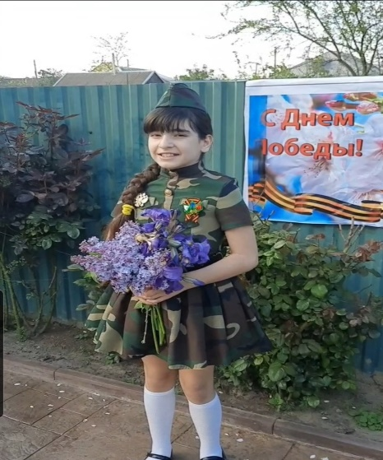

Раздел 6. Музейное зазеркалье.
№ | Дата, форма посещения (очная или дистанционная) | Посещение с родителями/групповое/индивидуальное | Название, место расположения | Впечатление | Фотографии
1 | 10.06.20 очная | С родителями | Музей современной истории г. Кизляра | Много интересных экспонатов. Было интересно. | 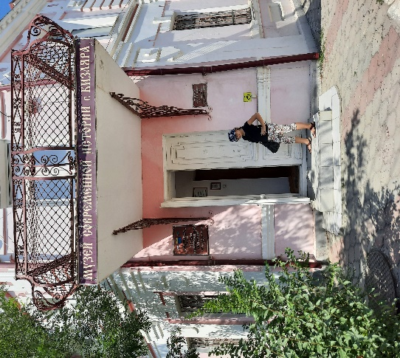
2 | 21.03.21 очная | групповое | Краеведческий музей им. Багратиона | Я узнала много нового об истории родного края | 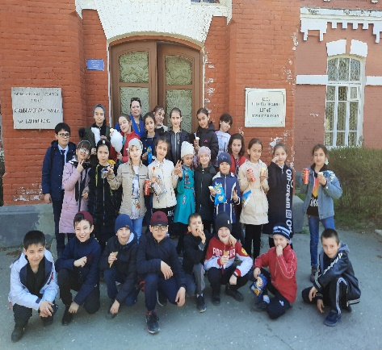
3 | 3.04.21 очная | групповое | Музей казачьей культуры | Очень интересная экскурсия | 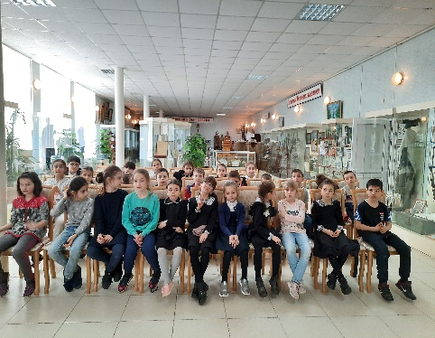
4 | 25.08.20 очная | групповое | Музей современной истории г. Кизляр | Вручение призов за участие в конкурсе посвященному дню Российского флага. Это был незабываемый день. | 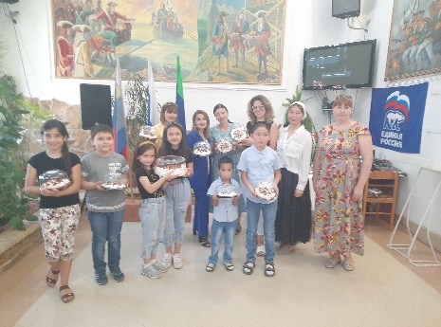
5 | 12.07.20 очная | групповое | Картинная галерея современных художников | Прекрасные картины. Приятная обстановка. | 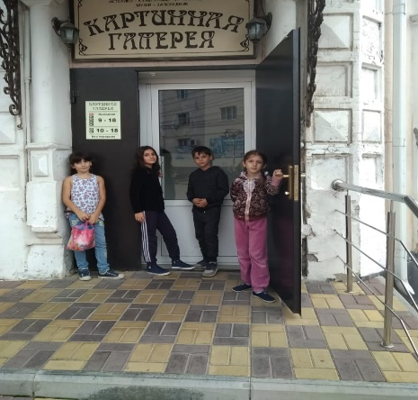
6 | 17.08.20 очная | С родителями | Музей современной истории | Замечательный музей. | 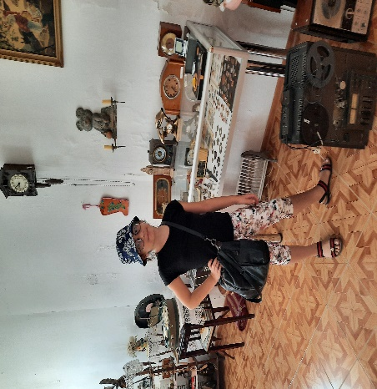

Раздел 7. Мой Дагестан.
№ | Дата, форма посещения (очная или дистанционная) | Посещение с родителями/групповое/индивидуальное | Название, место расположения | Впечатление | Фотографии
1 | 15.09.21 очная | групповое | Гимназия 6 | «День единства народов Дагестана» Открытое мероприятие. Было красочно и интересно. | 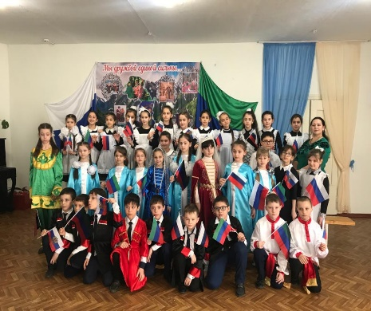
2 | 20.07.20 дистанционная | Индивидуальное | Дом детского творчества | День Конституции РД Онлайн конкурс рисунков | 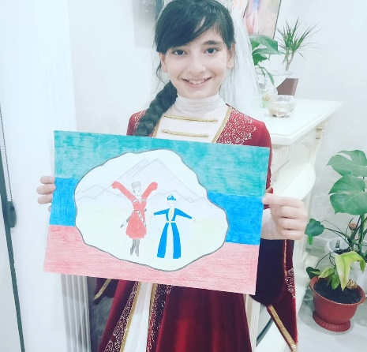
3 | 12.06.20 дистанционная | Индивидуальное | Молодежный Культурный Центр г. Кизляр | Онлайн- флешмоб «Национальный костюм России» | 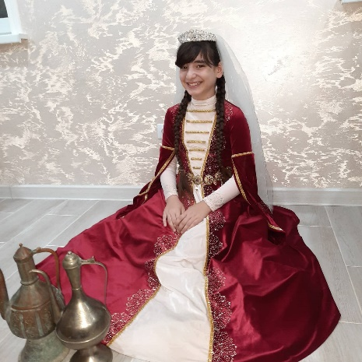
4 | 23.10.20 очная | групповое | РДШ гимназии 6 | Открытое мероприятие «Мой Дагестан» Это был незабываемый и веселый день. | 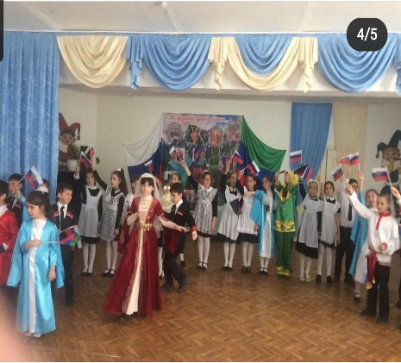
5 | 30.06.20 очная | С родителями | Крепость Нарын-Кала г. Дербент | Увлекательная экскурсия по крепости погрузила нас в атмосферу средневековья. Это было незабываемо. | 